- Подача сведений через личный кабинет плательщика:
1. Необходимо зайти в личный кабинет плательщика, открыть вкладку «Система прослеживаемости»
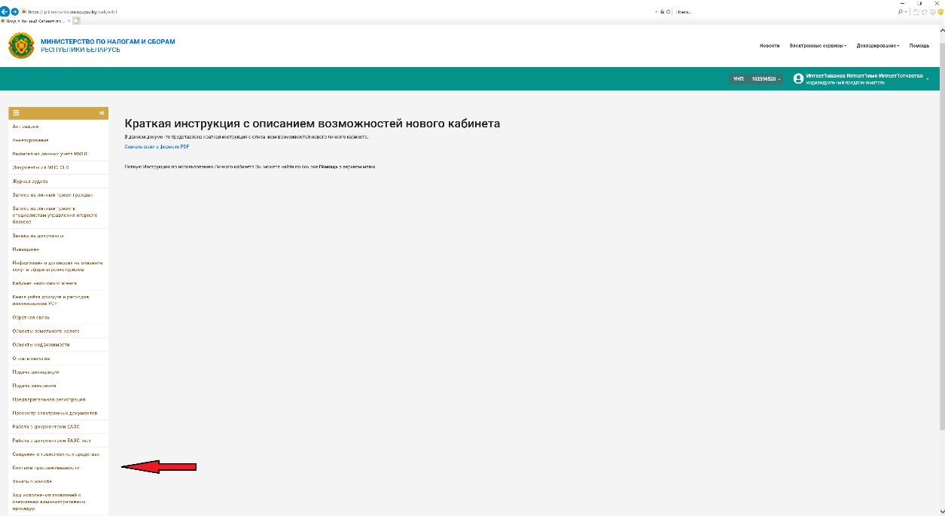
2. В разделе «Формы подачи документов» выбрать пункт «Сведения об остатках товаров, имеющихся на дату включения их в перечень товаров, сведения об обороте которых являются предметом информационного взаимодействия с государствами-членами Евразийского экономического союза, и (или) перечень товаров, сведения об обороте которых являются предметом прослеживаемости», нажать кнопку «Далее»
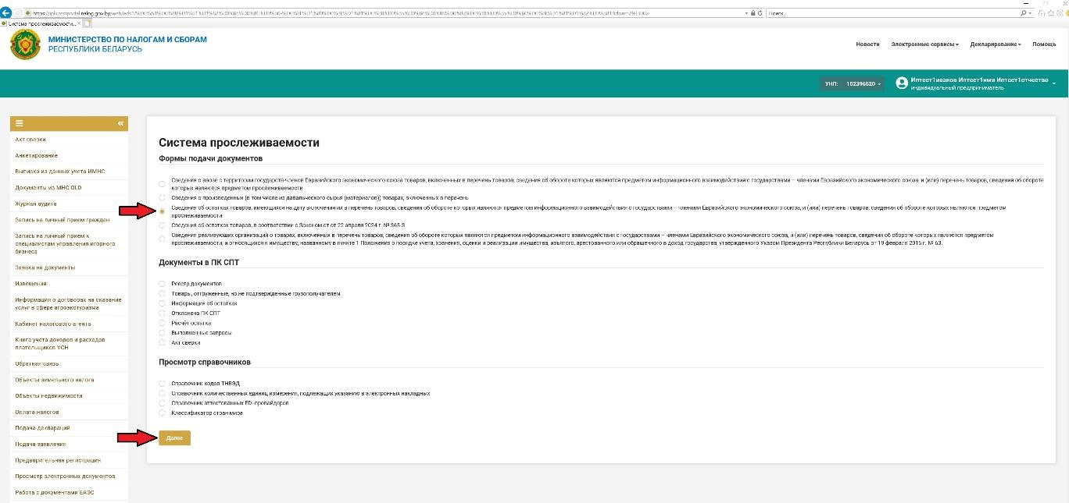

3. В появившемся окне ввести регистрационный номер представляемых сведений (присваивается плательщиком самостоятельно), номер акта инвентаризации. При необходимости дата представляемых сведений и (или) акта инвентаризации могут быть скорректированы. После заполнения нажать кнопку «Принять»
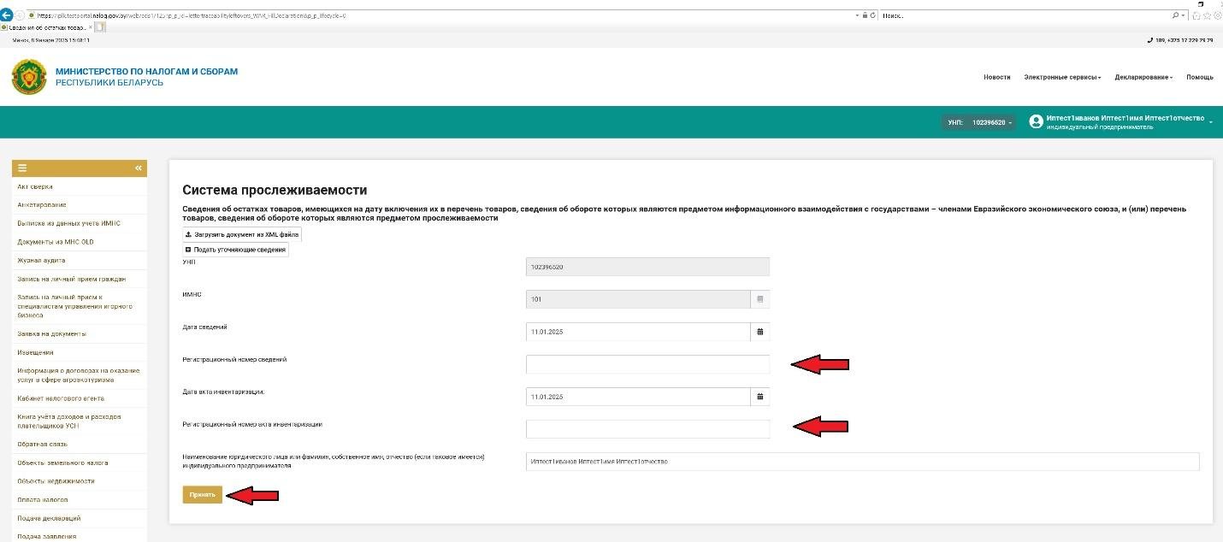
4. В появившемся окне нажать кнопку «Добавить строку»
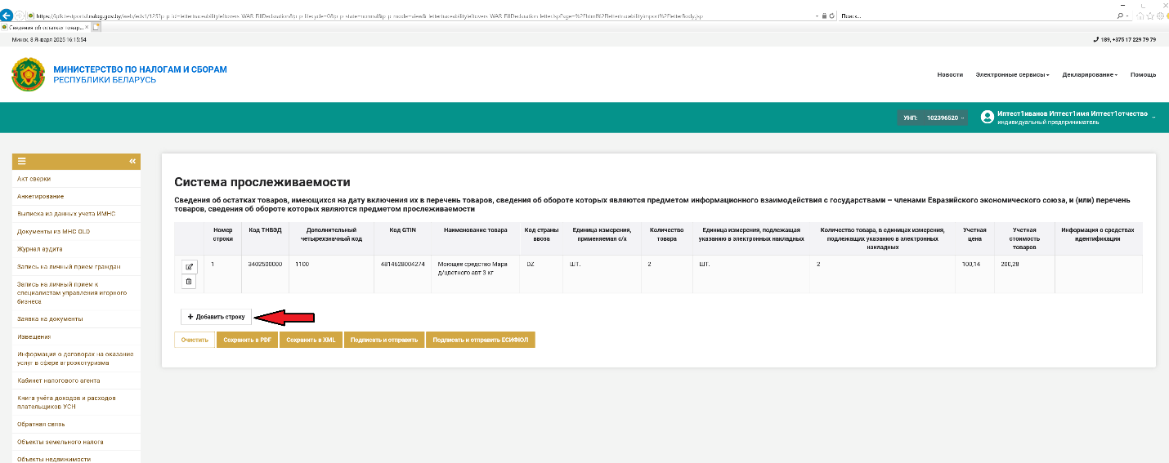
5. Заполнить информацию согласно представленной форме
ВАЖНО! При указании кода ТН ВЭД, соответствующего шинам, кнопка «Добавить» является неактивной, если не заполнено поле «Информация о средствах идентификации»
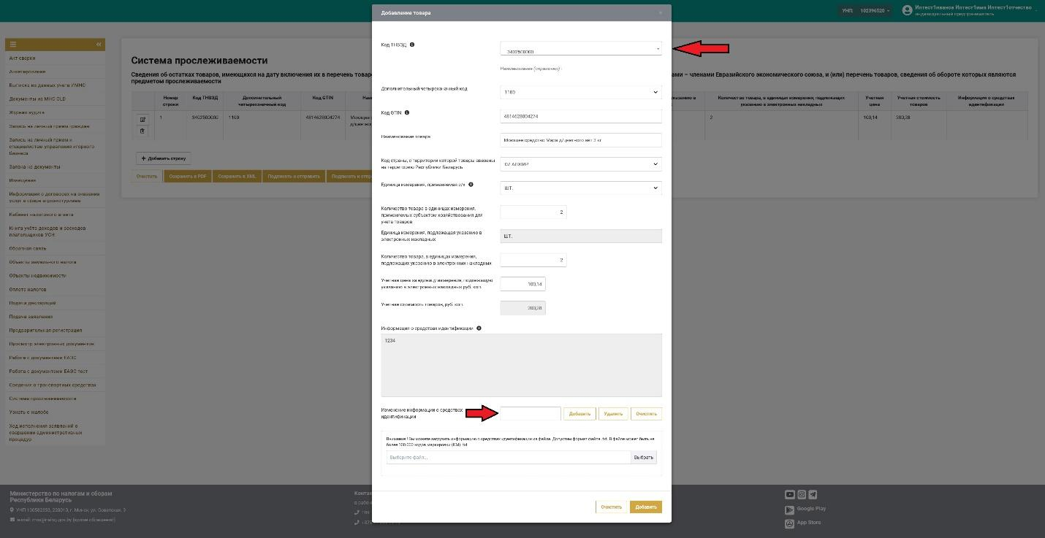
6. После нажатия кнопки «Добавить» отображается окно, в котором можно отредактировать внесенную информацию, удалить строку, сохранить внесенную информацию в форматах pdf или xml
ВАЖНО! Информация будет внесена в ПК СПТ только после нажатия кнопки «Подписать и отправить»
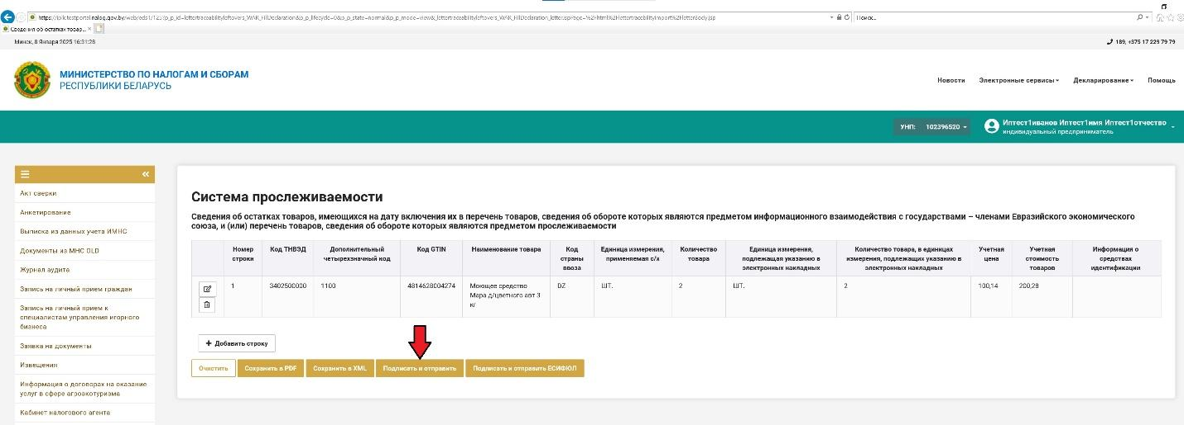
7. Остатки товара доступны в ПК СПТ после появления следующего информационного сообщения
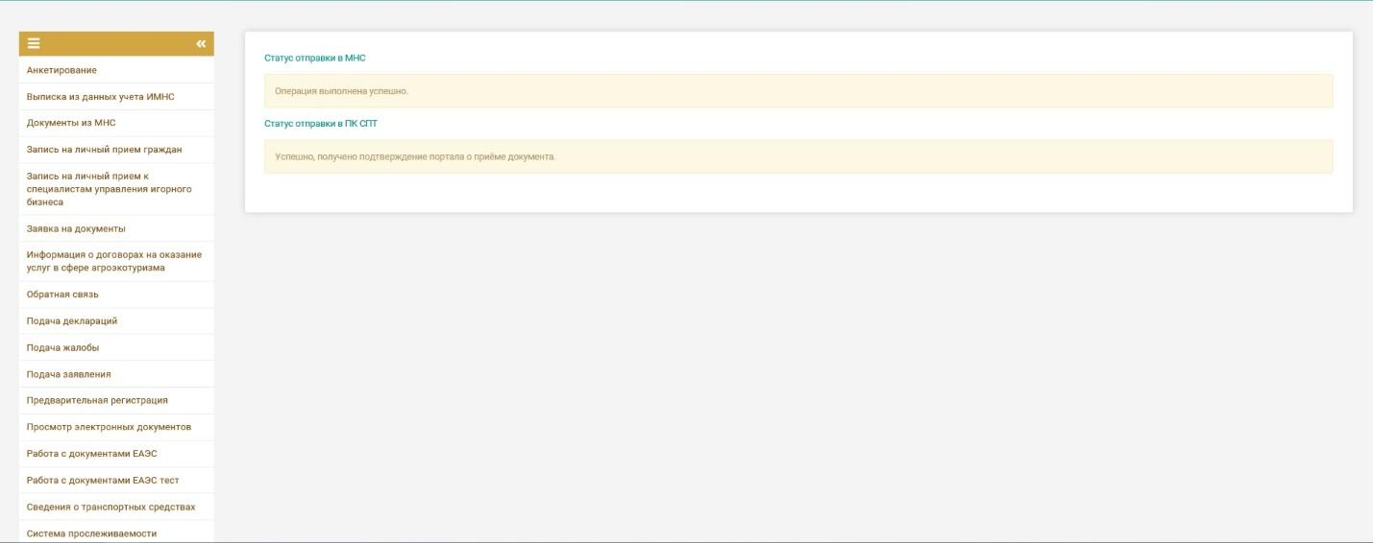
Справочно: просмотр внесенной информации возможен в разделе «Документы в ПК СПТ» «Информация об остатках»
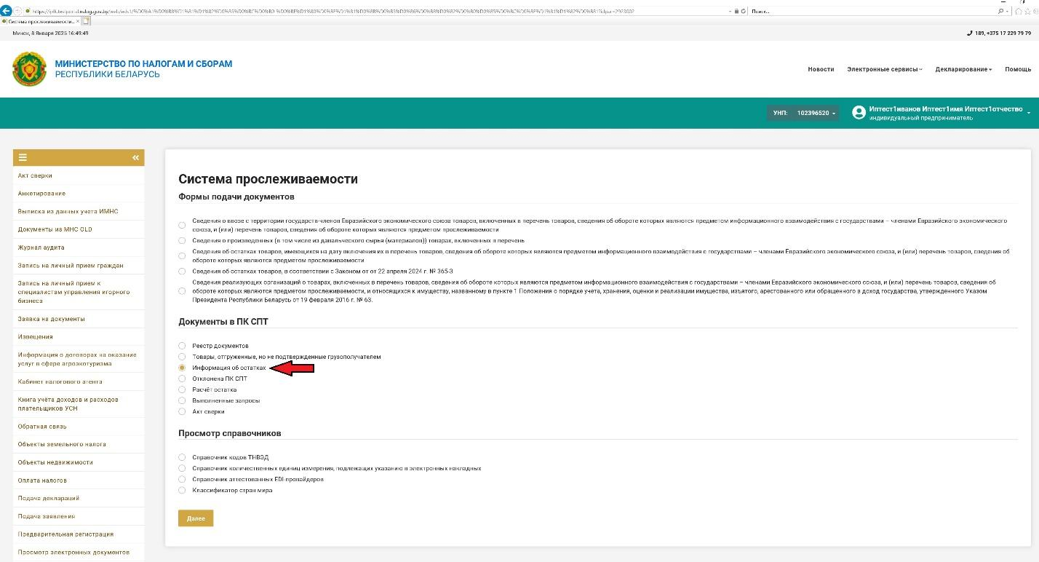
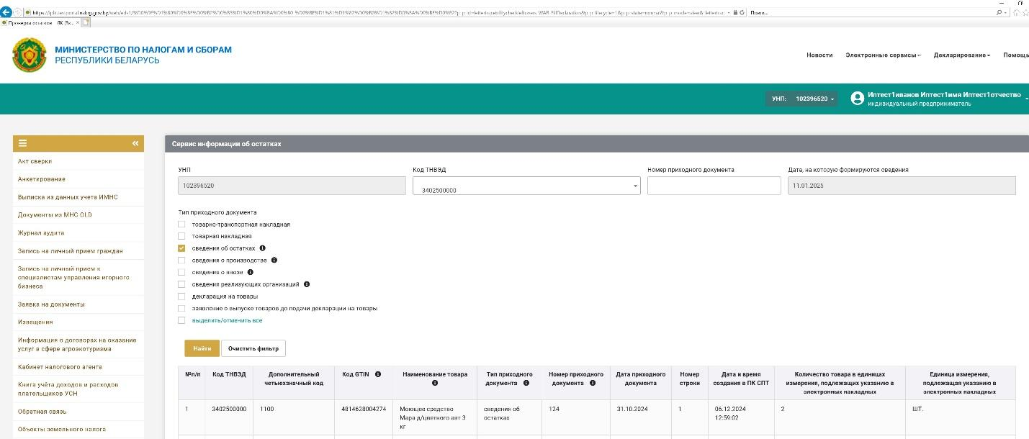
8. Корректировка ранее поданных сведений об остатках
Повторяются шаги 1 и 2 и в открывшемся окне выбирается вкладка «Подать уточняющие сведения»
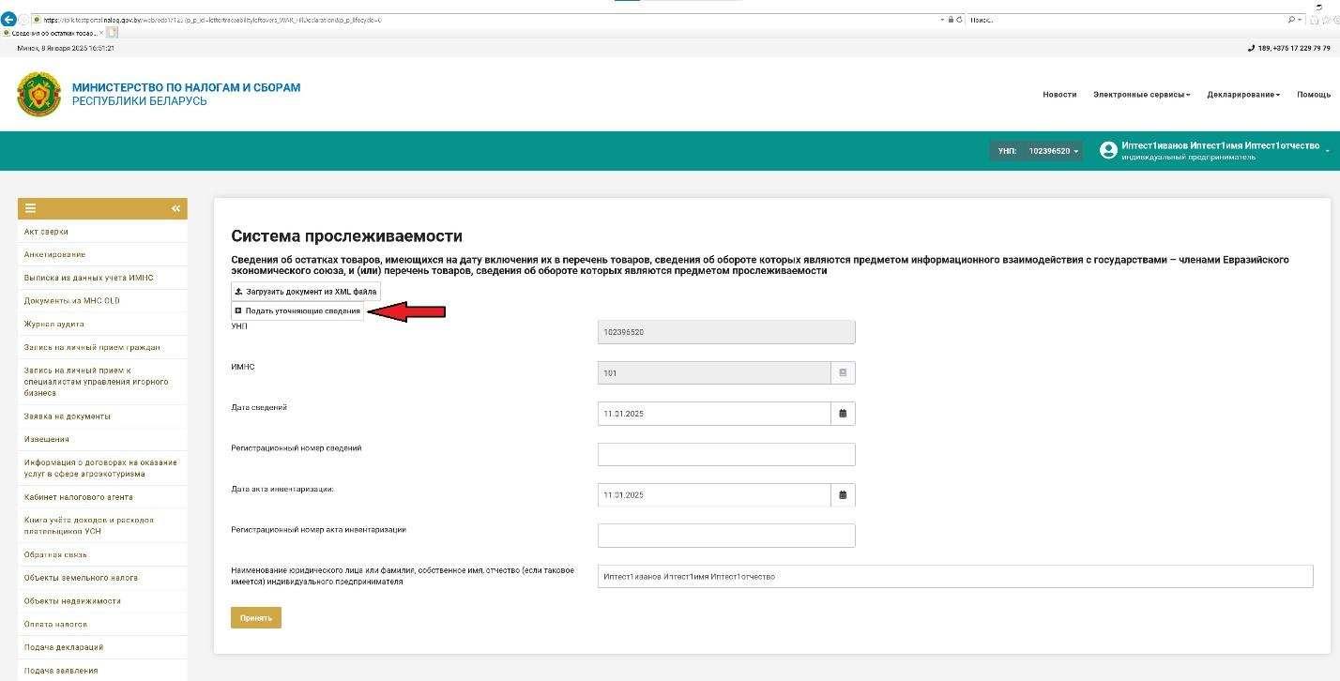
В появившемся окне вводится дата и номер сведений, которые необходимо откорректировать и далее повторяются шаги 3 – 6

